聚焦新时代职教 争创高水平专业群

——学院举办高水平专业群建设专题讲座

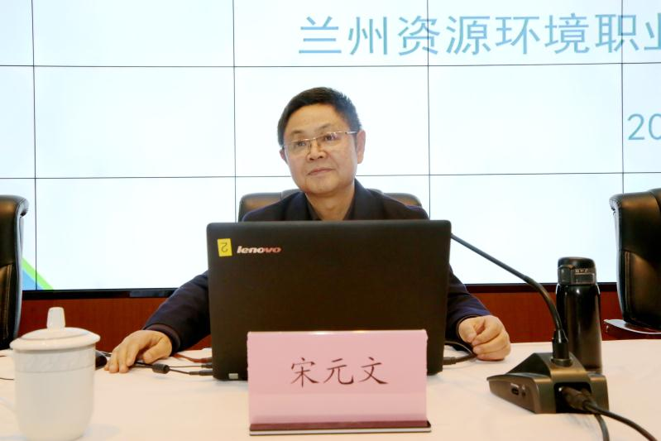
为进一步深化学院教育教学改革，促进内涵发展，全力推动学院“双高计划”建设各项工作逐步落实落地，11月10日下午，学院邀请中国职业技术教育学会第五届学术委员会委员，甘肃省职业教育教学指导委员会主任，甘肃省高校专业设置委员会委员，兰州资源环境技术学院党委委员、副院长宋元文教授做专题讲座。学院党委副书记、院长卢建军，党委委员、副院长陶晓岚，党委委员、副院长武文刚及学院各部门负责人、全体教师、学生代表共350余人参加了讲座。学院党委委员、副院长刘琳丽主持讲座。
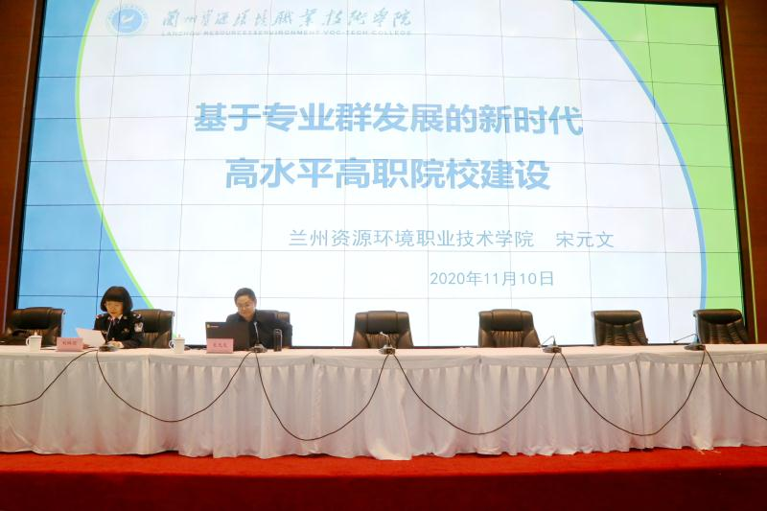
宋元文教授围绕《基于专业群发展的新时代高水平高职院校建设》这一主题，结合甘肃省近年来职业教育发展的实际情况，从创建新时代高水平高职院校和高水平专业群的“背景”、“申报要求”、“怎么看”、“怎么干”、“关键点”、“怎么评”六个方面，作了系统深刻的阐述。宋元文教授分析了“职教二十条”的核心内容、重要地位和作用；阐述了当前职业院校发展面临的诸多问题；重点解读了高水平高职院校及高水平专业群建设所要具备的基本条件、逻辑路径，提出要以“一个加强”、“四个打造”、“五个提升”为总抓手的“双高计划”建设内容。讲座既有对新时代高职教育发展趋势的前瞻性思考，又有对新时代高职院校人才培养的课程改革等方面提出了诸多创新思路和举措。

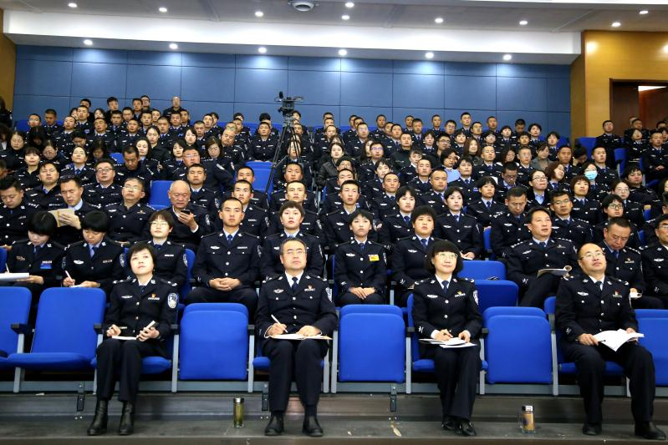
本次讲座对于学院聚焦新时代对职业教育人才培养的新需求，加快推进中国特色高水平高职院校和高水平专业群建设，提升人才培养质量，加快学院高质量发展具有重要指导意义。全体教职工要认真学习、深刻理解职教20条精神，为推动学院创建高水平高职院校建设更快发展添砖加瓦。

